**Collection:**

Uma estrutura de dados é uma coleção de dados organizados de alguma maneira. A estrutura não armazena dados, mas também suporta operações para acessar e manipular os dados. O pacote java.util contem um dos subsistemas mais poderosos do java: Collections.

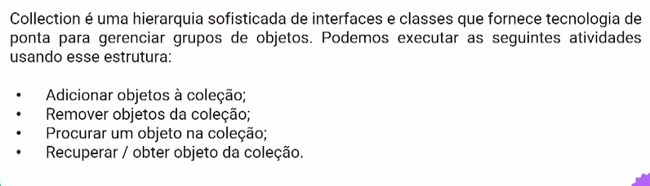

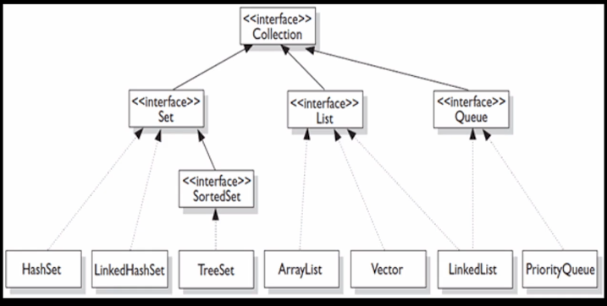

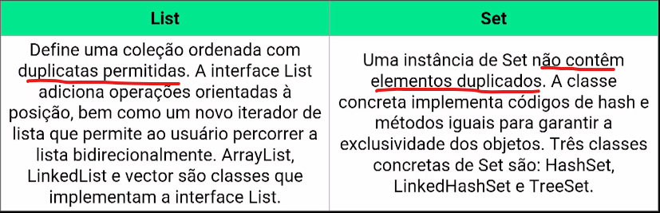

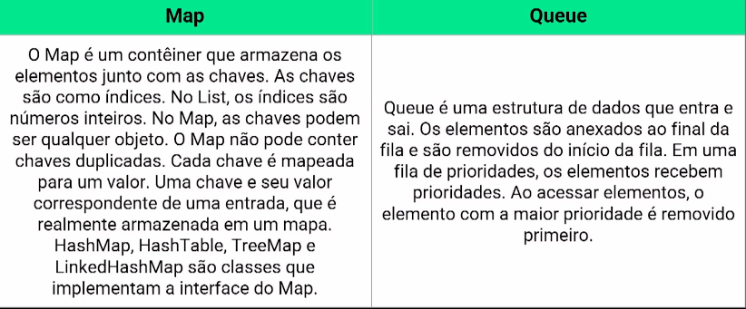

**Interface iterator e comparator:**

Iterator: para percorrer um vetor a gente não faz um for? Ele faz exatamente isso com uma coleção.

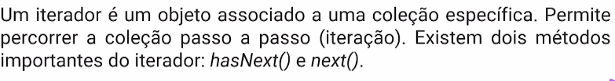

Comparator: comparar elementos.

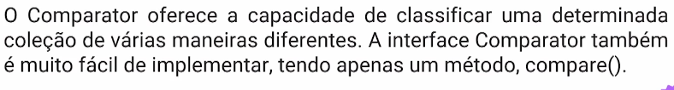

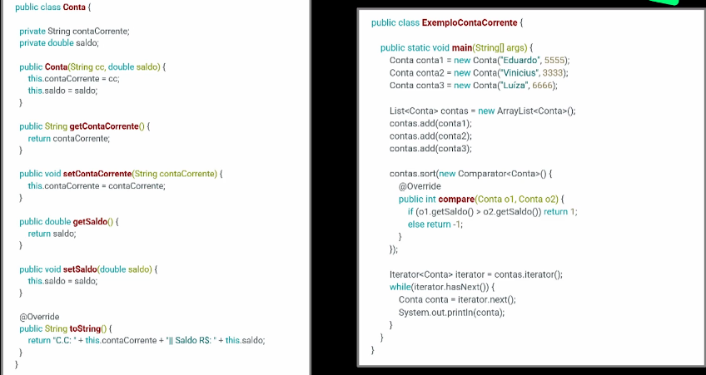

Ex pratico:

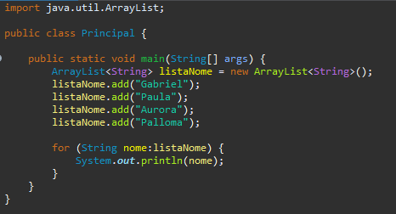

Embora funcione com o for, não é a melhor forma.

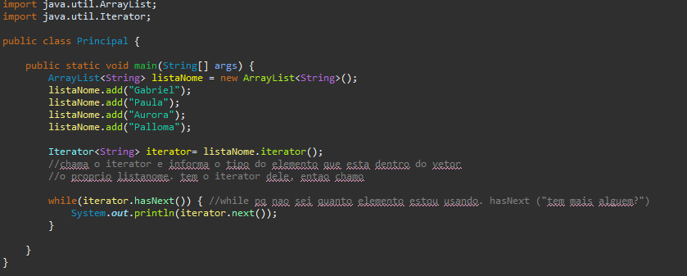

E o comparato?

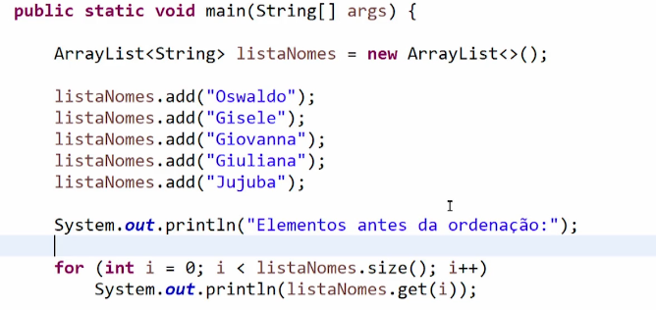

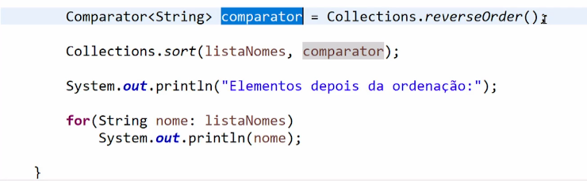

Outro exemplo:

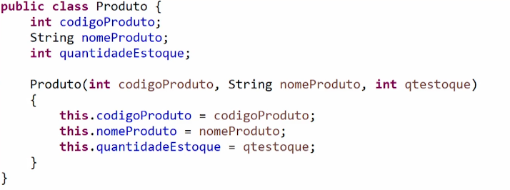

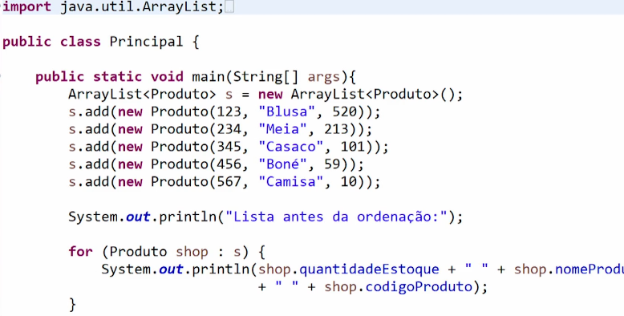

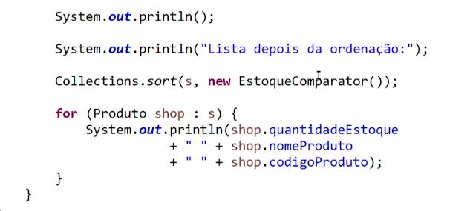

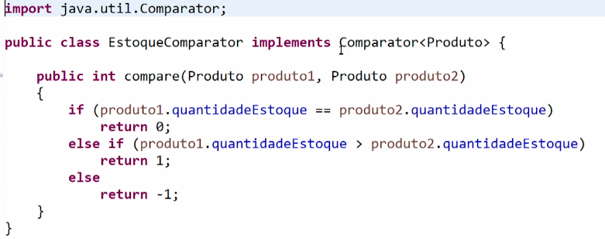

**ArrayList e Vector:**

**Array:** (quando vou usar uma interface, só coloco List) mas a estrutura continua igual.

Usada para criar contêineres que armazenam listas de objetos. ArrayList pode ser considerado como uma matriz expansível. Oferece iteração rápida e acesso aleatório rápido.

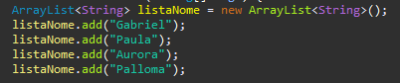

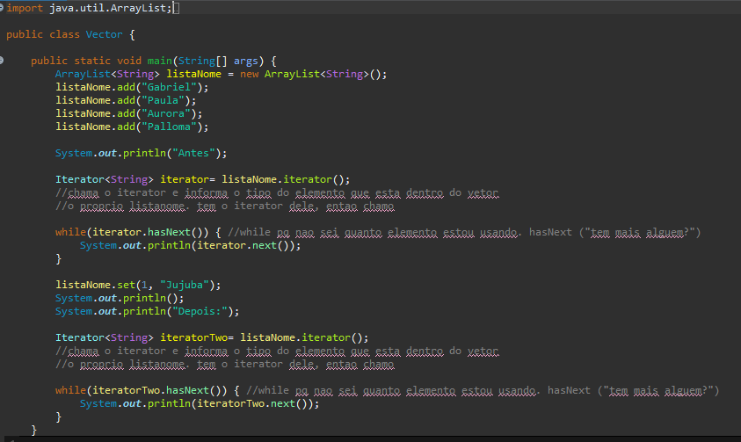

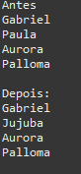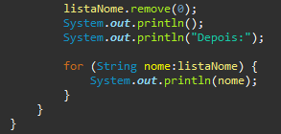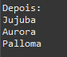

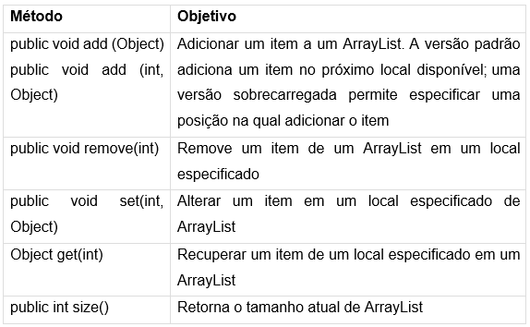

**Vector:**

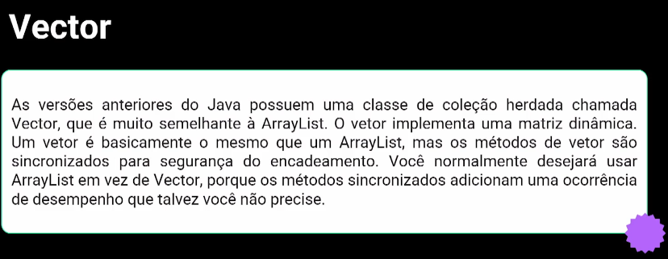

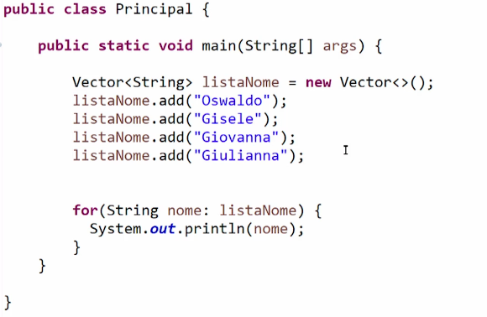

Igual ao arraylist, contudo ele é protegido enquanto o arraylist não.

**LinkedList:**

Parecido com o Arraylist, trabalha com referencia a próximos elementos.

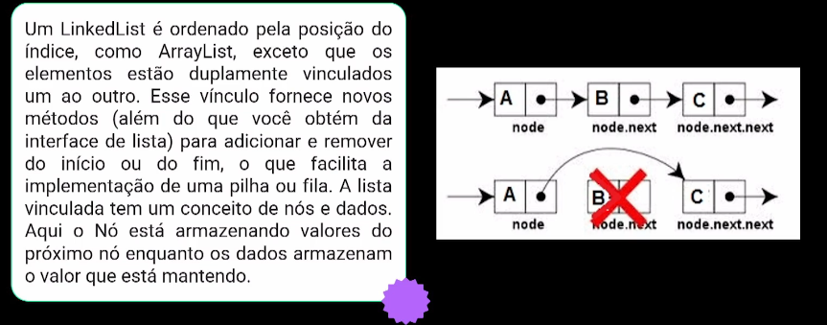

Métodos:

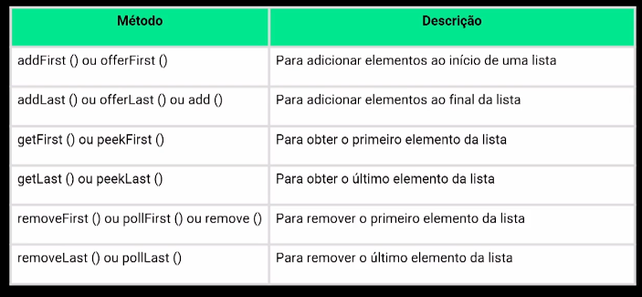

Ex:

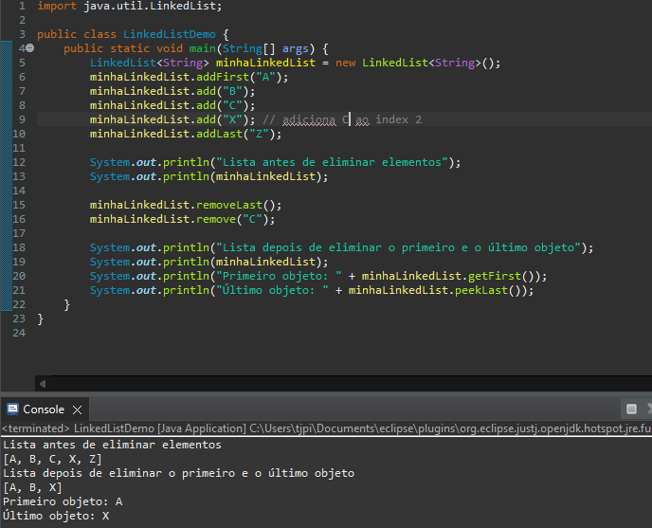

Na pratica:

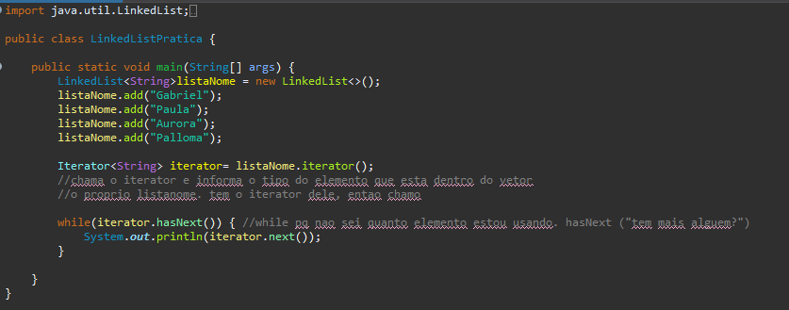

Não permitem duplicar: (termina com set):

**HashSet:(calculado)**

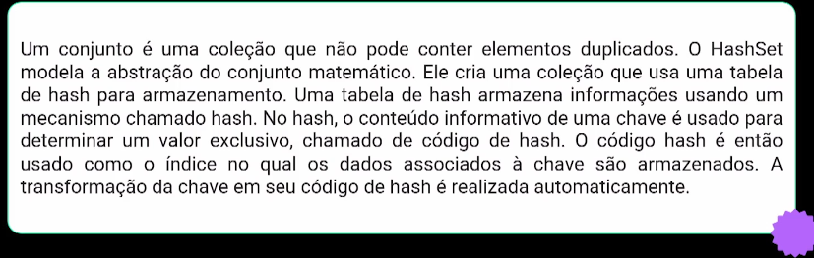

Ex:

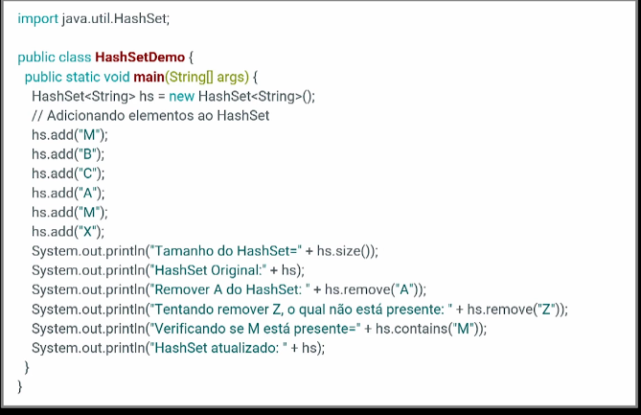

Na pratica:

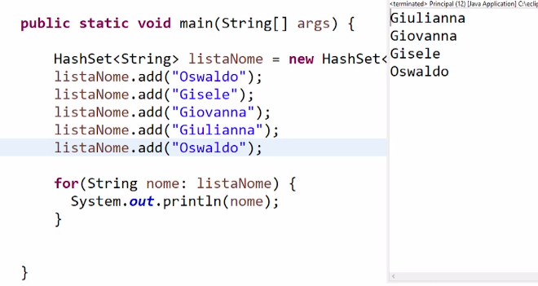

Não repetiu oswaldo e também não tenho controle na ordenação que os elementos serão exibidos.

**TreeSet:(Arvore)**

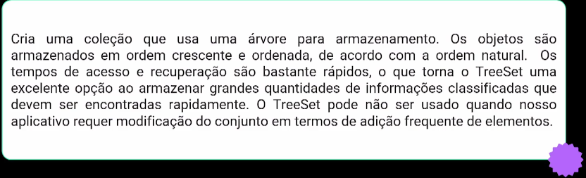

Ex:

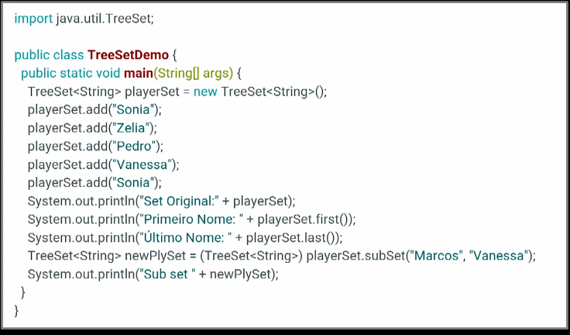

Na pratica:

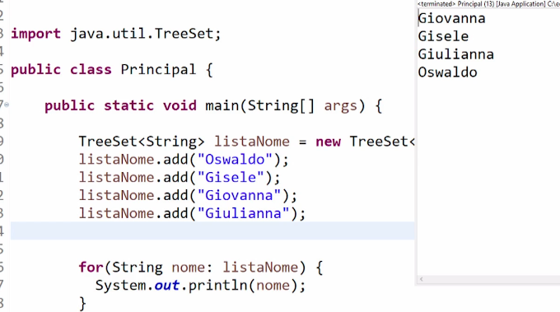

**LinkedHashSet:**

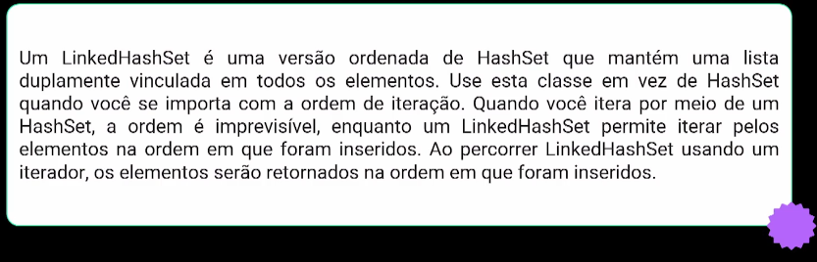

Na pratica:

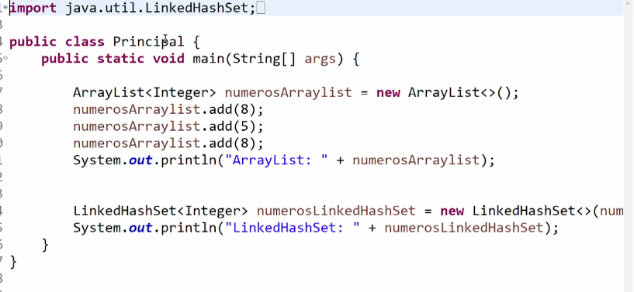



EX2:

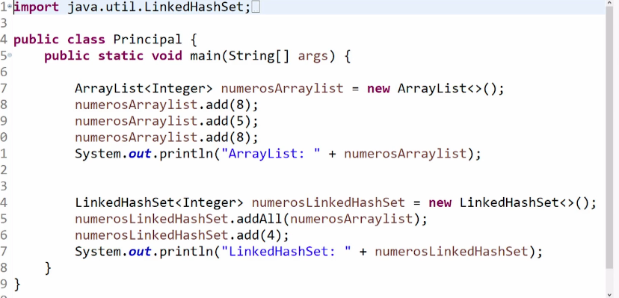



Ex3:

